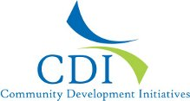
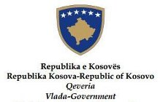
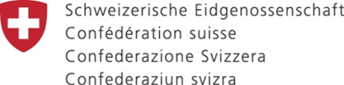

Programi Mbështetës për Ujë dhe Kanalizim në Zonat Rurale, Faza e V-të, financohet nga Qeveria Zvicerane dhe Qeveria e Kosovës dhe implementohet nga konsorciumi DORSCH/CDI.
Programi në fjalë shtrihet në tërë Kosovën dhe mbeshtetë sektorin e ujit në Kosovë nëpërmjet financimit të projekteve të reja (ndërtimin dhe rehabilitimin e sistemeve rurale të ujësjellësit, trajtim te ujërave të zeza në zonat rurale etj) dhe mbeshtetje teknike të shtatë Kompanive Rajonale të Ujësjellesit (KRU).
Sa i perket projekteve investive, Programi ne bashkepunim me KRU-të ka formuar grupet punuese, ku pjesemarrëse kanë qenë të gjitha komunat përkatëse. Nëpërmjet grupeve punuese janë mblidhur prioritet e të gjitha komunave dhe janë vlerësuar në bazë të kritereve që kanë qenë të përgatitura nga Programi RWSP-V dhe të aprovuara nga Komiteti Drejtues i Program-it.
Furnizimi me ujë është më shumë se vetëm ndertimi i sistemeve te ujesjellesve. Me pak fjalë, ndertimi I ujesjellesit më vete nuk garanton një shërbim të qëndrueshëm të ujit për të gjithë.

Cdo aktivitet diskutohet me partnerë të ndryshëm, kështu që çdo fushatë ndërgjegjësimi, seminar apo ndonjë aktivitet tjetër që zhvillohet gjatë zbatimit të projektit përdoret si një mënyrë për të përmirësuar dialogun dhe forcimin e bashkëpunimit në mes të niveleve të ndryshme në sektorin e ujit.

Një pjesë e rëndësishme e implementimit të projektit është sigurimi i informacionit në lidhje me kualitetin e ujit te pijshem.

Programi mbështetë departamentet e konsumatoreve te KRU-ve per komunikim dhe informim për të kryer fushata informuese për ujin dhe ambientin e paster dhe rendesine e tij.

